За I квартал ц.р. ще близько 550 домогосподарств перейшли на електроенергію з енергії сонця

За перші три місяці ц.р. ще 543 приватних домогосподарств встановили сонячні панелі. Це майже втричі більше у порівнянні із аналогічним періодом минулого року, коли на «сонячну електроенергію» перейшли 200 родин.
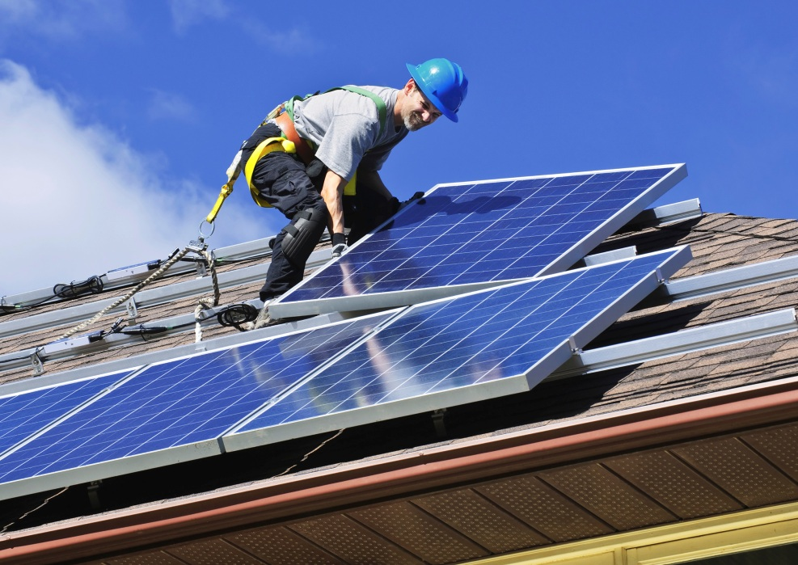

Таким чином, в Україні, станом на 01.04.2018 р., вже 3553 домогосподарства генерують електроенергію з енергії сонця.

Загальна потужність сонячних панелей, встановлених домогосподарствами, складає 63 МВт.

Сума інвестицій склала понад 64 млн євро.
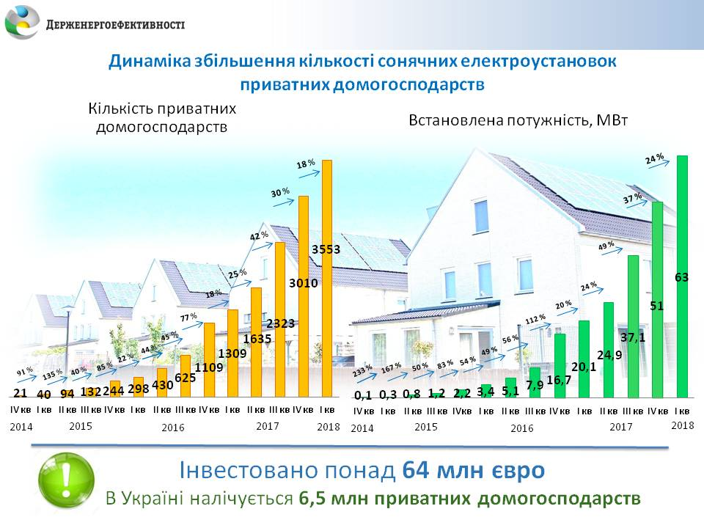

«Інтерес населення до сонячних панелей пояснюється вигідним та прив’язаним до курсу євро «зеленим» тарифом. Відповідний Закон України від 4 червня 2015 р. № 514-VIII (http://zakon5.rada.gov.ua/laws/show/514-19) розроблено спільно з Держенергоефективності та прийнято Парламентом», - пояснив Голова Держенергоефективності Сергій Савчук.

Завдяки удосконаленому та зафіксованому до курсу євро «зеленому» тарифу домогосподарство може продавати надлишок згенерованої «чистої» електроенергії в мережу і швидко повертати кошти, вкладені у сонячні панелі без застережень щодо інфляції.
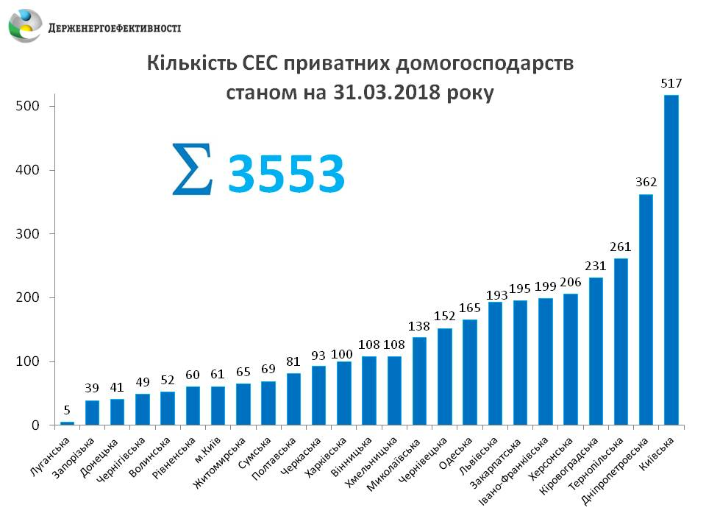

Управління комунікації та зв’язків з громадськістю Держенергоефективності
тел/факс +38 (044) 590-59-65
www.saee.gov.ua
https://www.facebook.com/saeeUA
https://twitter.com/SAEE_Ukraine

